eJournal Teknik Sipil, 2016, 1 (1): 1-13
ISSN 0000-0000, ejournal.untag-smd.ac.id
© Copyright 2016

PERHITUNGAN BRIDGE PRESTRESSED CONCRETE
SUNGAI TELENCOP DI KABUPATEN MALINAU
PROVINSI KALIMANTAN UTARA

Arif Saiful

Abstrak
Jembatan adalah struktur bangunan yang menghubungkan rute atau lintasan yang terputus oleh sungai, danau, selat, saluran, jalan atau perlintasan lainnya. Mengingat fungsi diatas, jembatan dapat dikatergorikan sebagai salah satu prasarana transportasi yang sangat penting dalam memperlancar pergerakan lalu lintas. Jembatan yang merupakan bagian dari jalan, sangat diperlukan dalam sistem jaringan transportasi darat yang akan menunjang pembangunan pada daerah tersebut. Perencanaan pembangunan jembatan harus diperhatikan sehingga pembangunan jembatan dapat memenuhi keamanan dan kenyamanan bagi para pengguna jembatan. Metode penelitian yang digunakan dengan melakukan pengumpulan data sekunder yang merupakan data yang berupa data umum proyek. Dari hasil perhitungan dapat disimpulkan bahwa pada perhitungan konstruksi jembatan bagian atas terdapat perhitungan tiang sandaran, plat lantai kendaraan, trotoar dan gelagar. Pada perhitungan konstruksi jembatan bagian bawah terdapat perhitungan abutment dan tiang pancang.
Kata Kunci : Jembatan Prategang, Proyek Konstruksi Jembatan
PENDAHULUAN
Latar Belakang Masalah
Provinsi Kalimantan Utara khususnya Kabupaten Malinau yang mempunyai luas 39.799,90 km² dan mempunyai jumlah penduduk 62.423 jiwa yang memerlukan banyak pengembangan jalan dan jembatan sebagai sarana untuk mengembangkan daerah yang terpisah oleh sesuatu ( misal sungai, danau, jalan). Pada saat ini tingkat pelayanan jembatan masih kurang, sehingga pembangunan jalan dan jembatan baru perlu direncanakan agar dapat menghasilkan suatu perencanaan yang efisien serta ramah lingkungan.
Khususnya pada ruas jalan daerah perbatasan di Kabupaten Malinau, dimana seiring terjadinya perkembangan jalan tersebut telah menjadi jalan akses yang tebuka untuk membantu meningkatkan perekonomian masyarakat. Lokasi jembatan tepat diatas sungai Telencop yang akan membantu untuk menghubung jalan diperbatasan.
Rumusan Masalah
Dalam perumusan masalah penulis mencoba untuk mengangkat permasalahan yaitu :
- Bagaimana perhitungan jembatan bangunan atas ?
- Bagaimana perhitungan jembatan bangunan bawah dengan menggunakan metode beton Prategang ?

Tujuan Penelitian
Tujuan penelitian adalah mengadakan perhitungan bangunan jembatan untuk mendapatkan gambaran pembangunan jembatan yang sesuai dengan standar yang ditetapkan oleh Bina Marga dengan perhitungan :
- Mengetahui perhitungan jembatan bangunan atas
- Mengetahui perhitungan jembatan bangunan bawah

TINJAUAN PUSTAKA
Tahap Pembebanan
Beton prategang mengalami beberapa tahap pembebanan. Pada setiap tahap pembebanan harus dilakukan pengecekan atas kondisi serat tertarik dari setiap penampang. Pada tahap tersebut berlaku tegangan ijin yang berbeda-beda sesuai kondisi beton dan tendon.
Prosedur Perencanaan
Metode beban batas didasarkan pada batas-batas tertentu yang bisa dilampaui oleh suatu system struktur. Peraturan beton saat ini menggunakan SNI T15-1991-03, atau edisi barunya, SNI 03-2874-2002. Berikut ini kombinasi pembebanan dari beberapa peraturan untuk Tahap Batas Kekuatan.
SNI 03-2874-2002 Kode Indonesia
Beban Mati : U = 1,4 D
Beban Mati dan Hidup : U = 1,2 D + 1,6 L + 0,5 (A atau R)
Beban Angin : U = 1,2 D + 1,0 L + 1,6 W + 0,5 (A atau R)
Gempa : U = 1,2 D + 1,0 L ± 1,0 E atau 0,9 D ± 1,0 E
ACI 318-83 (1983) Peraturan Amerika Serikat
Beban Mati dan hidup : U = 1,4 D + 1,7 L
Beban Angin : U = 0,75 (1,4 D + 1,7 L + 1,7 W) atau 0,9 D + 1,3 W
Gempa : U = 0,75 (1,4 D + 1,7 L + 1,1 E) atau 0,9 G + 1,1 E
Tekanan Tanah : U = 1,4 D + 1,7 L + 1,7 E atau 0,9 D + 1,7 E
Desain struktur untuk tahap batas kekuatan (Strength limit state) menetapkan bahwa aksi desain (Rᵤ) harus lebih kecil dari kapasitas bahan dikalikan dengan factor reduksi kekuatan ф (ф Rn) atau Rᵤ ≤ ф Rn.
( Sumber : Budiadi Andri, 2008 )

Perencanaan Bangunan Atas Jembatan
Pembebanan Pada Jembatan
Dalam perencanaan struktur jembatan harus diketahui beban-beban yang mungkin akan bekerja pada jembatan tersebut, beban beban yang dimaksud diantaranya adalah :
Aksi dan Beban Tetap
Beban mati jembatan terdiri dari berat masing-masing bagian struktural dan elemen-elemen non struktural.
Berat Sendiri
Berat sendiri dari bagian bangunan adalah berat dari bagian tersebut dan elemen-elemen struktural lain yang dipikulnya.
Beban Mati Tambahan
Beban mati tambahan adalah berat seluruh bahan yang membentuk suatu beban pada jembatan yang merupakan elemen non struktural, dan besarnya mungkin berubah selama umur jembatan, akan tetapi hal ini tidak berlaku untuk tanah yang bekerja pada jembatan.
Tekanan Tanah
Koefisien tekanan tanah nominal harus dihitung dari sifat-sifat tanah. Sifat-sifat tanah (kepadatan, kadar kelembaban, kohesi sudut geser dalam dan lain sebagainya) bisa diperoleh dari hasil pengukuran dan pengujian tanah.
Gambar 1 Tambahan beban hidup
Aksi Lalu Lintas
Beban lalu intas untuk perencanaan jembatan terdiri dari beban lajur ”D” dan beban truk ”T” beban lajur ”D” bekerja pada seluruh lebar jalur kendaraan dan menimbulkan pengaruh pada jembatan yang ekuivalen dengan suatu iringan-iringan kendaraan yang sebenarnya.
Beban Lajur ”D”
Beban lajur ”D” terdiri dari beban tersebar merata (BTR) yang digabung dengan beban garis (BGT) seperti terlihat pada gambar di bawah ini.
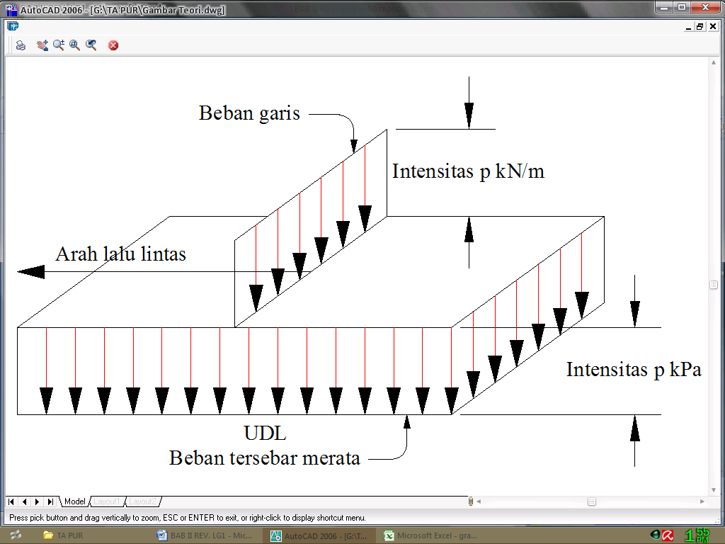
Gambar 2 Beban lajur ”D”
Pembebanan Truk ”T”
Pembebanan truk ”T” terdiri dari kendaraan truk semi trailer yang mempunyai susunan dan berat as yang disebarkan menjadi dua beban merata sama besar yang merupakan bidang kotak antara roda dengan permukaan lantai.
Kendaraan truk ”T” harus ditempatkan ditengah lajur lalu lintas rencana seperti terlihat dalam gambar dibawah ini.
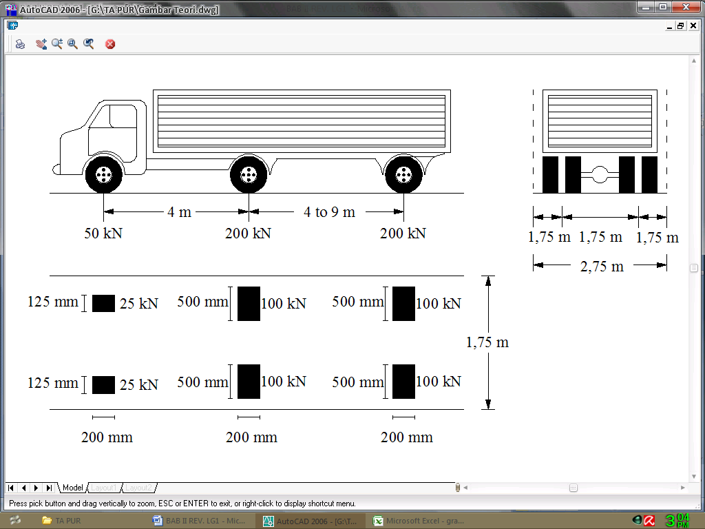
Gambar 3 Pembebanan truk ”T’
Perencanaan Bangunan Bawah
Bangunan bawah adalah suatu bangunan yang berfungsi memikul beban dari bangunan atas kemudian menyalurkan beban tersebut ke pondasi.
(Sumber : Ir. Agus Iqbal Mamu. Dipl. H. Eng MIHT )
Perencanaan Kepala Jembatan
1. Abutment
2. Perencanaan Pondasi Tiang

METODE PENELITIAN
Teknik pengumpulan data
Data diperoleh dari dua sumber yaitu : Data Primer dan Data Sekunder.
1.Data Primer
a. Penentuan lokasi
Penentuan lokasi ini didaerah kabupaten malinau, tepatnya dikalimantan utara Karena letaknya cukup strategis dan seiring perkembangan jaman, di kabupaten malinau ini masih sangat rendah dengan pembangunan jembatan. Oleh karena itu Penulis mengambil lokasi di daerah tersebut.
b. Pengambilan data
Pada tahap pengumpulan data ini penulis memakai studi literatur untuk menghemat waktu, biaya dan untuk menyempurnakan hasil dari peneliti sebelumnya
Data Perhitungan Struktur (Populasi dan Sampel)
1). Panjang Jembatan : 40 m
2). Lebar Jembatan : 7 m
3). Lebar Lantai Kendaraan : 6 m
4). Lebar Trotoar : 2 x 1 m
5). Kelas Jembatan : Kelas B
6). Mutu Beton Girder Prestress : K – 500
7). Mutu Beton Bagian Bawah : K – 300
8). Tebal Plat Lantai Kendaraan : 0,20 m
9). Tebal Plat Trotoar : 0,25 m
10). Tebal Lapisan Aspal : 0,05 m
11). Diameter Tiang Pancang : 0,025 m
12). Jumlah Gelagar : 5 buah

2. Data Sekunder
Dalam penelitian ini penulis mengambil data sekunder dengan memakai buku referensi untuk menentukan rumus-rumus dan standar nasional Indonesia (SNI) agar memperlancar hasil penelitian tersebut.
Teknik Analisis Data
Analisis data yang digunakan dalam penelitian ini menggunakan metode analisis data kualitatif yaitu mendeskripsikan serta menganalisis data yang diperoleh, kemudian dijabarkan dalam bentuk penjelasan yang sebenarnya.

PEMBAHASAN
1. ANALISIS BEBAN SLAB LANTAI JEMBATAN
BERAT SENDIRI (Ms)
Berat sendiri, Q _{MS} = b * h * W_{c} Q_{MS} = 3.75 kN/m
BEBAN MATI TAMBAHAN (MA)
Beban mati tambahan Q_{MA} = 2.69 kN/m
BEBAN TRUK "T" (TT)
Beban Truk "T" P_{TT} = ( 1 + DLA ) * T = 130 kN
BEBAN ANGIN (EW)
T_{EW} = 0.0012*Cw*(Vw)² kN/m = 1.764
PENGARUH TEMPERATUR (ET)
Temperatur maksimum rata - rata T_{max} = 40 ºC
Temperatur minimum rata - rata T_{min} = 15 ºC
ΔT= ( T_{max} - T_{min} ) / 2
Perbedaan temperatur pada slab, ΔT = 12.5
MOMEN SLAB PADA LANTAI JEMBATAN
Momen akibat beban sendiri (MS) :
Momen tumpuan, M_{MS} = 0.0833 * Q_{MS} * s² = 1.0121 kNm
Momen lapangan, M_{MS} = 0.0417 * Q_{MS} * s² = 0.5066 kNm
Momen akibat beban mati tambahan (MA) :
Momen tumpuan, M_{MA} = 0.1041 * Q_{MA} * s² = 0.9072 kNm
Momen lapangan, M_{MA} = 0.054 * Q_{MA} * s² = 0.4706 kNm
Momen akibat beban truk (TT) :
Momen tumpuan, M_{TT} = 0.1562 * P_{TT} * s = 36.550 kNm
Momen lapangan, M_{TT} = 0.1407 * P_{TT} * s = 32.923 kNm
Momen akibat beban angin (EW) :
Momen tumpuan, M_{EW} = 0.1562 * P_{EW} * s = 0.3719 kNm
Momen lapangan, M_{EW} = 0.1407 * P_{EW} * s = 0.3350 kNm
Momen akibat temperatur (ET) :
Momen tumpuan, M_{ET} = 5.62E-07 * α * ΔT * E_{C} * S³ =9.6E-03 kNm
Momen lapangan, M_{ET} = 2.81E-06 * α * ΔT * E_{C} * S³ =4.8E-02kNm
PEMBESIAN SLAB
a.Tulangan Lentur Negatif
Faktor tahanan momen, Rn = Mn * 10⁻⁶ / ( b * d² ) = 3.51761
Rn < Rmax (OK)
b.Tulangan Lentur Positif
Faktor tahanan momen, R_{n} = M_{n}*10⁻⁶/ (b*d²) = 3.11435 Rn < Rmax (OK)

KONTROL LENDUTAN SLAB
Lendutan total pada plat lantai jembatan : L_{x} / 240 = 7.500 mm δ_{tot} = δ_{e} + δ_{g} = 1.932 mm < Lx/240 (aman) OK

KONTROL TEGANGAN GESER PONS
aBeban ultimit roda truk pada slab, P_{u} = K_{TT} * P_{TT} = 260000 N
< ϕ * Pn AMAN (OK)
2. PERHITUNGAN SLAB TROTOAR
BERAT SENDIRI TROTOAR
Jarak antara tiang railling : L = 2 m
BEBAN HIDUP PADA PENDESTRIAN
Momen akibat beban hidup pada pendestrian : M_{TP} = 21.650
MOMEN ULTIMIT RENCANA SLAB TROTOAR
Momen ultimit rencana slab trotoar : M_{U} = K_{MS}*M_{MS} + K_{TP}*M_{TP} M_{U} = 61.138 kNm
PEMBESIAN SLAB TROTOAR
Faktor tahanan momen, R_{n} = M_{n}*10⁻⁶/ (b*d²) = 2.64438 Rn < Rmax (OK)
3. PERHITUNGAN TIANG RAILLING
Beban Tiang Railling
Beban horizontal pada railling, H₁ = 0.7 kN/m
Gaya horizontal pada tiang railling, H_{TP} = H₁*L = 1.4 kN
Pembesian Tiang Railling
a.Tulangan Lentur
Faktor tahanan momen, R_{n} = M_{n}*10⁻⁶/ (b*d²) = 1.41147 Rn < Rmax (OK)

b.Tulangan Geser
Gaya geser ultimit rencana, V_{u} = 2.80 kN
Gaya geser ultimit rencana, V_{u} = 2800 N
V_{c} = (√ fc') / 6 * b * d = 3149 N perlu tulangan geser

4. PERHITUNGAN PLAT INJAK (APPROACH SLAB)
Beban Truk "T" (TT)
Faktor beban ultimit : K_{TT} = 2
Beban truk "T" : T_{TT} = ( 1 + DLA ) * T = 130.000 kN
a. Momen Pada Plat Injak
Momen ultimit plat injak arah melintang jembatan : M_{u} = K_{TT} * M_{max} = 23.676 kNm
Pembesian Plat Injak Arah Melintang Jembatan
Faktor tahanan momen, R_{n}= M_{n}*10⁻⁶/ (b*d²) = 1.02408 Rn < Rmax (OK)
4. PLAT INJAK ARAH MEMANJANG JEMBATAN
BEBAN TRUK "T" (TT)
Beban truk "T" : T_{TT} = ( 1 + DLA ) * T = 130.000 kN
MOMEN PADA PLAT INJAK
Momen ultimit plat injak arah melintang jembatan : M_{u} = K_{TT} * M_{max} = 40.158 kNm
Pembesian Plat Injak Arah Memanjang Jembatan
Faktor tahanan momen, R_{n} = M_{n}*10⁻⁶/ (b*d²) = 1.73696 Rn < Rmax (OK)
PERHITUNGAN BALOK PRATEGANG (PCI - GIRDER)
1.PENENTUAN LEBAR EFEKTIF PLAT LANTAI
Modulus elastik balok beton prategang, E_{balok} = 0.043 *(w_{c})^{1.5}*√ fc'_{(balok)} = 3.567 MPa
Nilai perbandingan modulus elastik plat dan balok n = E_{plat} / E_{balok} = 0.599
Jadi lebar pengganti beton plat lantai jembatan B_{eff} = n*B_{e} = 1.0782 m
2. SECTION PROPERTIES BALOK PRATEGANG
Momen inersia terhadap alas balok : I_{b}= ΣA*y²+ΣI_{o} = 1.01721 m⁴
Momen inersia terhadap titik berat balok : I_{x} = I_{b} - A * y_{b}² = 0.35882 m⁴
Tahanan momen sisi atas : W_{a} = I_{x} / y_{a} = 0.29817 m³
Tahanan momen sisi bawah : W_{b} = I_{x} / y_{b} = 0.32721 m³
3.SECTION PROPERTIES BALOK COMPOSIT (BALOK PRATEGANG + PLAT)
Momen inersia terhadap alas balok : I_{bc}= ΣA_{c}*_{y}+ΣI_{co} = 1.02992 m⁴
Momen inersia terhadap titik berat balok : I_{xc}= I_{bc}-A_{c}*y_{bc}² = 0.5613 m⁴
Tahanan momen sisi atas plat : W_{ac} = I_{xc} / y_{ac} = 0.6621 m³
Tahanan momen sisi atas : W'_{ac} = I_{xc} / (y_{ac} - h_{o}) = 0.8045 m³
Tahanan momen sisi bawah : W_{bc} = I_{xc} / y_{bc} = 0.415 m³

PEMBEBANAN BALOK PRATEGANG
1. BERAT SENDIRI (MS)
a. BERAT DIAFRAGMA
Panjang balok prategang, + 10% W_{balok} = A * L * w_{c} = 558.45 kN
Q_{balok} = W_{balok} / L = 13.96 kN/m
GAYA GESER DAN MOMEN AKIBAT BERAT SENDIRI (MS)
Gaya geser, VMS = 1/2 * QMS * L kN
Momen, MMS = 1/8 * QMS * L2 kN
2. BEBAN MATI TAMBAHAN (MA)
Beban, Q_{MA} = A * w kN/m Panjang bentang, L = 40.00 m
Gaya geser, V_{MA} = 1/2 * Q_{MA} * L kN
Momen, M_{MA} = 1/8 * Q_{MA} * L² kNm
3. BEBAN LAJUR "D" (TD)
Gaya geser dan momen maksimum pada balok akibat beban lajur "D" : V_{TD} = 1/2 * Q_{TD} * L + 1/2 * P_{TD} = 273.28 kN
M_{TD} = 1/8 * Q_{TD} * L² + 1/4 * P_{TD} * L = 3225.6 kNm
4. GAYA REM (TB)
Gaya geser dan momen maksimum pada balok akibat gaya rem :
V_{TB} = M / L = 2.638 kN
M_{TB} = 1/2 * M = 52.750 kNm

5. BEBAN ANGIN (EW)
Gaya geser dan momen maksimum akibat beban angin : V_{EW} = 1/2 * Q_{EW} * L = 20.160 kN
M_{EW} = 1/8 * Q_{EW} * L² = 201.60 kNm
6. BEBAN GEMPA (EQ)
Gaya geser dan momen maksimum akibat beban gempa vertikal : V_{EQ} = 1/2 * Q_{EQ} * L = 62.628 kN
M_{EQ} = 1/8 * Q_{EQ} * L² = 626.28 kNm
ANALISIS BEBAN ABUTMENT
1.ANALISIS BEBAN KERJA
Beban pd abutment akibat berat sendiri struktur atas,
P_{MS} = 1/2 * W_{MS} = 6367.1
Eksentrisitas beban thd. Fondasi, e = - B_{x}/2 + b₈ + b₇/2 = -0.07
Momen pada fondasi akibat berat sendiri struktur atas, M_{MS} = P_{MS} * e = -477.5

Tabel 1 REKAP BEBAN ULTIMIT BREAST WALL
No | Aksi / Beban |  |  | Fak | P_{u} |  | T_{ux} |  | T_{uy} |  | M_{ux} |  | M_{uy}
 |  |  |  | bbn | (kN) |  | (kN) |  | (kN) |  | (kNm) |  | (kNm)
1 | Berat sendiri |  |  | 1.30 | 11706.81
2 | Beb. mati tambahan |  |  | 2.00 | 1476.40
3 | Tekanan tanah |  |  | 1.25 |  |  | 4060.76 |  |  |  | 8042.65
4 | Beban lajur "D" |  |  | 2.00 | 1711.20
5 | Beban pedestrian |  |  | 2.00 | 392.80
6 | Gaya rem |  |  | 2.00 |  |  | 500.00 |  |  |  | 2725.00
7 | Temperatur |  |  | 1.20 |  |  | 45.00 |  |  |  | 132.75
8 | Beban Angin |  |  | 1.20 | 48.38 |  |  |  | 102.97 |  |  |  | 486.64
9 | Beban Gempa |  |  | 1.00 |  |  | 2146.22 |  | 2146.22 |  | 9717.58 |  | 9717.58
10 | Tek.tanah dinamis |  |  | 1.00 |  |  | 2020.09 |  |  |  | 7151.21
11 | Gesekan |  |  | 1.00 |  |  | 1278.96 |  |  |  | 3772.92

Tabel 2 Kombinasi beban ultimit breast wall
No | Kombinasi | Pu | Mu | Pu | Mu | α | β
 | Beban Ultimit | (kN) | (kN-m) | (kN) | (kN-m)
1 | Kombinasi-1 | 14942.79 | 10900.40 | 747.14 | 545.02 | 0.030 | 0.022
2 | Kombinasi-2 | 15287.21 | 14673.32 | 764.36 | 733.67 | 0.031 | 0.029
3 | Kombinasi-3 | 14942.79 | 14540.57 | 747.14 | 727.03 | 0.030 | 0.029
4 | Kombinasi-4 | 15335.59 | 10900.40 | 766.78 | 545.02 | 0.031 | 0.022
5 | Kombinasi-5 | 13183.21 | 24911.44 | 659.16 | 1245.6 | 0.026 | 0.050
PENUTUP
Kesimpulan
Berdasarkan dari hasil perhitungan pembahasan sebelumnya dapat diambil kesimpulan sebagai berikut :
A. Data Jembatan
Kelas Jembatan = Kelas I
Jumlah Jalur = 2 jalur
Panjang Jembatan = 40 meter
Lebar Total Jembatan = 19 meter
Lebar Jalur lalu lintas = 7 meter
Lebar Median (Pemisah jalur) = 2 meter
Tipe gelagar = balok I
Tebal Pekerasaan = 3 cm
B. Trotoar
Jenis Konstruksi = Beton Prategang
Mutu beton f’c = 24.9 Mpa
Mutu Baja tulangan fy = 390 (polos)
Lebar Trotoar = 150cm
Jenis Plat Trotoar = beton
C. Plat Lantai Kendaraan
Tebal Plat = 20 cm
Tebal Lapisan Aspal = 10 cm
Mutu Beton, fc = 24.9 MPa
Mutu Baja Tulangan, fy = 350 ( ulir )
D. Gelagar
Jenis Konstruksi = Beton Prategang
Balok I
Mutu Beton, fc = 41.5 MPa
Tipe Tendon dan Angkur = Angkur Hidup
VSL tipe SC
E. Abutment
Tinggi Abutment = 7.5 meter
Lebar Abutment = 7 meter
Mutu Beton = K - 300
Mutu Baja Tulangan = U - 39

Saran
1. Dalam Melakukan Perhitungan sebaiknya mengumpulkan data-data yang diperlukan terlebih dahulu agar perhitungan sesuai dengan data-data dilapangan dan data yang telah diuji dilaboratorium.
2. Sebaiknya memilih penampang yang benar-benar mampu menahan beban – beban yang bekerja agar struktur perencanaan yang dibuat dapat bekerja secara baik pada setiap momen yang telah direncanakan.
3. Dalam melakukan perhitungan sebaiknya harus mengacu pada peraturan yang sudah ditetapkan agar tidak terjadi kelebihan dimensi dan volume pembebanan pada struktur.

DAFTAR PUSTAKA
Anonim, 2005. Norma Standar Pedoman Manual (NSPM) Jembatan, Direktorat Jenderal Bina Marga Departemen Pekerjaan Umum.

Budiadi, Andri, 2008. Desain Praktis Beton Prategang. Andi, Yogyakarta.

Nawy, Edward G, 2001. Beton Prategang Jilid 1. Bambang, Jakarta.

Nawy, Edward G, 2001. Beton Prategang Jilid 2. Bambang, Jakarta.

Ndu Ufi, Benyamin, 2010. Ilmu Sipil Perencanaan Jembatan. Jakarta

Pd-T-19-2005-B, Pedoman Studi Kelayakan Proyek Jalan Dan Jembatan. Badan Standarisasi Nasional Indonesia, Jakarta.

Raju, Krishna, 1988. Desain Beton Prategang Edisi 2. Bambang, Jakarta.

RSNI T01-2005, Standar Pembebanan Untuk Jembatan. Badan Standarisasi Nasional Indonesia, Jakarta.

RSNI T-03-2005, Perencanaan Struktur Baja Untuk Jembatan, Badan Standarisasi Nasional Indonesia, Jakarta.

Sulistyo, Hendrik, 2015. Modul Perkuliahan Beton Prategang. Thabi, Samarinda.

Supriyadi, B., Muntohar, A.S., 2000. Jembatan, Beta offset, Yogyakarta.

Struyk, H.J., Van der veen, K.H.C.W., Soemargono., 1995. Jembatan, Pradnya Paramitha, Jakarta.

SKSNI-T-15-1991-03, Tata Cara Penulangan. Badan Standarisasi Nasional Indonesia, Jakarta.

SNI 03-1725-1989, Tata Cara Perencanaan Jembatan Jalan Raya, Badan Standarisasi Nasional Indonesia, Jakarta.

